МИНИСТЕРСТВО ОБРАЗОВАНИЯ РЕСПУБЛИКИ БЕЛАРУСЬ

Учреждение образования «Полоцкий государственный университет»

Факультет информационных технологий

Кафедра технологий программирования

**Отчёт по лабораторной работе № 2 «Веб-технологии»**

ВЫПОЛНИЛ студент группы 21-ИТ-1

Катушёнок И.В.

ПРОВЕРИЛ преподаватель

Сергеев. М. А.

Полоцк, 2022 г.

**Цель работы:** Изучение структуры IP-адреса; Ознакомление с наиболее популярными утилитами для диагностики сетевой конфигурации и сетевых соединений;

1. Просмотр сетевых настроек

Ip адрес и маска подсети:

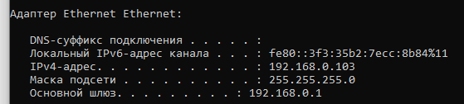

**Рисунок 1** – Результат команды ipconfig

Класс маски C

192.168.0.103 IPv4

11000000.10101000.00000000.01100111 IPv4 в двоичном коде

255.255.255.0 Маска подсети

11111111.11111111.11111111.00000000 Маска подсети в двоичном коде

11000000.10101000.00101011.00000000 Адрес сети в двоичном коде

192.168.43.0 Адрес сети

103 Номер компьютера

1. Проверка доступности хостов

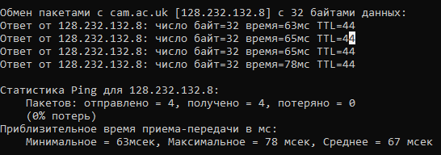

**Рисунок 2** – Результат команды ping с сайтом cam.ac.uk

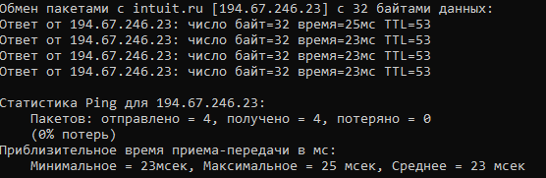

**Рисунок 3** – Результат команды ping с сайтом intuit.ru

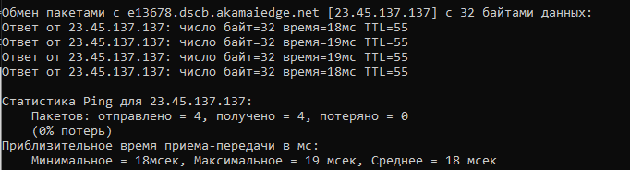

**Рисунок 4** – Результат команды ping с сайтом www.microsoft.com

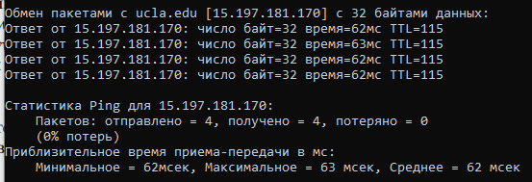

**Рисунок 5** – Результат команды ping с сайтом ucla.edu

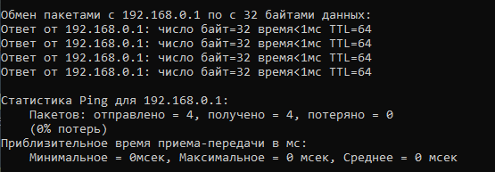

**Рисунок 6** – Результат команды ping с сервером подсети

1. Определение маршрутов следования и время прохождения пакетов до хоста

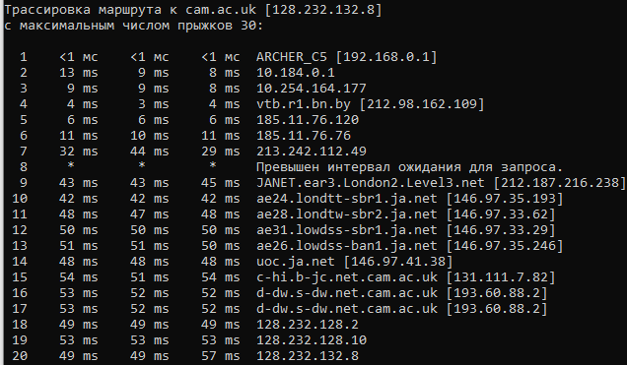

**Рисунок 7** – Результат команды tracert с сайтом cam.ac.uk

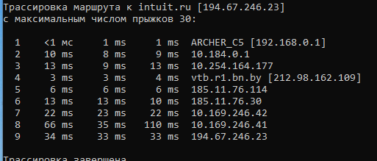

**Рисунок 8** – Результат команды tracert с сайтом intuit.ru

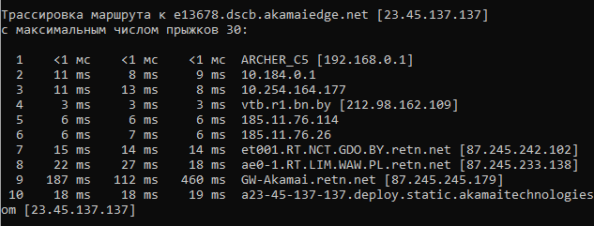

**Рисунок 9** – Результат команды tracert с сайтом www.microsoft.com

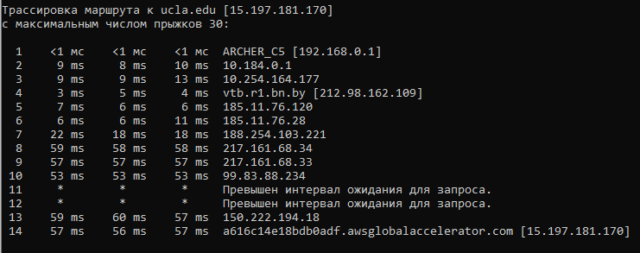

**Рисунок 10** – Результат команды tracert с сайтом ucla.edu

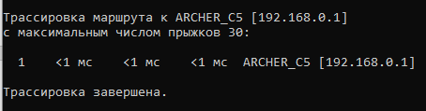

**Рисунок 11** – Результат команды tracert с сервером подсети

4. Просмотр активных текущих сетевых подключений.

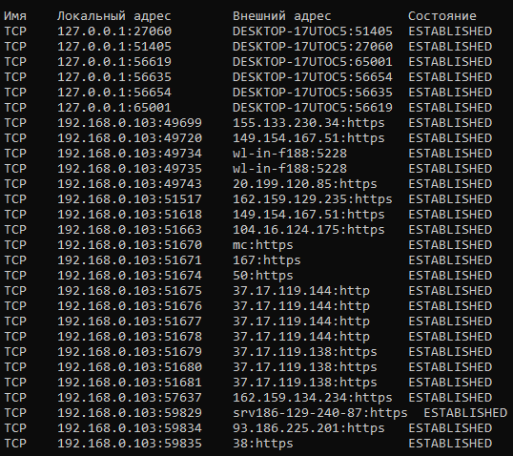

**Рисунок 12** – Результат команды netstat с запущенными в браузере страницами

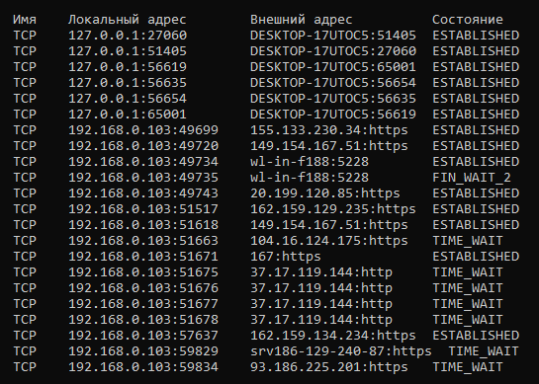

**Рисунок 13** – Результат команды netstat с закрытым браузером.

**Вывод:** Мною были изучены структуры IP-адреса, наиболее популярные утилиты для диагностики сетевой конфигурации и сетевых соединений;